Business Source Elite ～検索事例～

EBSCO Publishing Japan

★ 例題その１

『Journal of Economic Perspectivesに掲載された Barry Bosworth著の論文について、その詳細を知りたい』

ステップ①：検索語（キーワード）の決定

キーワードは必ず英語で入力する必要があります。著者名の場合、「姓名」の順で入力します。
さらに、キーワードが含まれるフィールドを限定します。

キーワード | 限定するフィールド
Journal of Economic Perspectives | SO（掲載誌から検索）
Bosworth Barry | AU（著者名から検索）

ステップ②：検索式の作成

論理演算子『and, or, not』を用いて、二つのキーワードを掛け合わせます。

『Bosworth Barry and Journal of Economic Perspectives』
= Bosworth BarryとJournal of Economic Perspectives の両方を含む文献。
『Bosworth Barry or economic growth』
= Bosworth Barry とeconomic growth のどちらかを含む文献。
『Bosworth Barry not economic growth』
= Bosworth Barryは含むがeconomic growthは含まない文献。

⇒当然、今回の例題では、『Bosworth Barry and Journal of Economic Perspectives 』を用います。
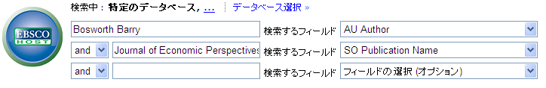

論理演算子
フィールドの限定

★ 例題その２

『中国の経済成長とエネルギー需要について書かれた文献を探したい』

ステップ①：検索語（キーワード）の決定

キーワードは必ず英語で入力する必要があります。適当な英単語が分からない場合は、経済学分野の和英辞典などで調べる必要があります。

キーワード＝『中国、経済成長、エネルギー需要』⇒ 中国＝china
経済成長＝economic development
エネルギー需要＝energy demand

ステップ②：検索式の作成

論理演算子『and, or, not』を用いて、二つのキーワードを掛け合わせます。

『china and economic development and energy demand 』= chinaとeconomic developmentとenergy demandのすべてを含む文献。
『economic development or energy demand 』= economic development とenergy demand の どちらかを含む文献。
『economic development not energy demand』= economic development は含むがenergy demand は含まない文献。

⇒当然、今回の例題では、『china and economic development and energy demand 』を用います。
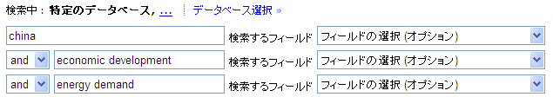

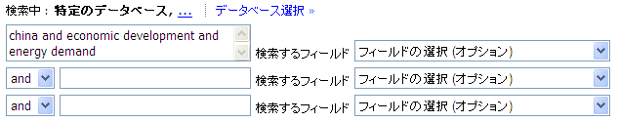
どちらの記入法でも大丈夫です。

ステップ③：各種絞り込みの設定

様々な絞り込み機能が利用可能です。

- 出版年月の限定（例：2000年以降の文献に限定）
- ドキュメントタイプの限定（例：Article, Book Review, Interviewなど）
などなど・・・必要に応じて文献を絞り込みます。

Searchボタンをクリックし、検索結果へ

☆ シソーラス（Thesaurus）を活用すれば、文献の主題を的確に絞り込むことが可能です。

シソーラス（Thesaurus）とは・・・
ある分野に特化した主題キーワード集です。データベースに収録された文献には、文献の主題（内容、テーマ）をあらわす主題語（サブジェクトと呼ばれます）が割り当てられています。シソーラスは、それら主題語を集めた辞書のようなものです。

シソーラス（Thesaurus）によると・・・
経済成長「Economic Development」→「ECONOMIC development」、
エネルギー需要「Energy Demand」→「ENERGY policy」
「ENERGY consumption」
「ENERGY shortages」、
等が推奨されています。
中国「China」に関しては経済・経営分野の主題を表す言葉ではないため、シソーラスには収録されていません。よって、「China」は別途キーワードを追加します。

⇒シソーラス（Thesaurus）が推奨する主題語「Economic Development」、「ENERGY consumption」等、とキーワード「china」を論理演算子「and」で組み合わせ、検索します。

このように、シソーラスを活用すれば、欲しい文献の主題を的確に指定することができます。
以上

